В отделе Библиотеки по естественным наукам Российской академии наук в Институте проблем лазерных и информационных технологий Российской академии наук (далее – ИПЛИТ РАН) проходит тематическая выставка.

По запросу лабораторий ИПЛИТ РАН с 22 февраля по 22 марта 2022 года проходит выездная тематическая выставка «Серебро: свойства массивного и в виде пленок материала».

Сотрудники библиотеки представили на экспозиции 59 документов, среди них:
- 2 отечественные книги;
- 57 отечественных журналов.

Выставку можно посетить по адресу:
Московская область, г. Шатура, ул. Святоозерская, д. 1
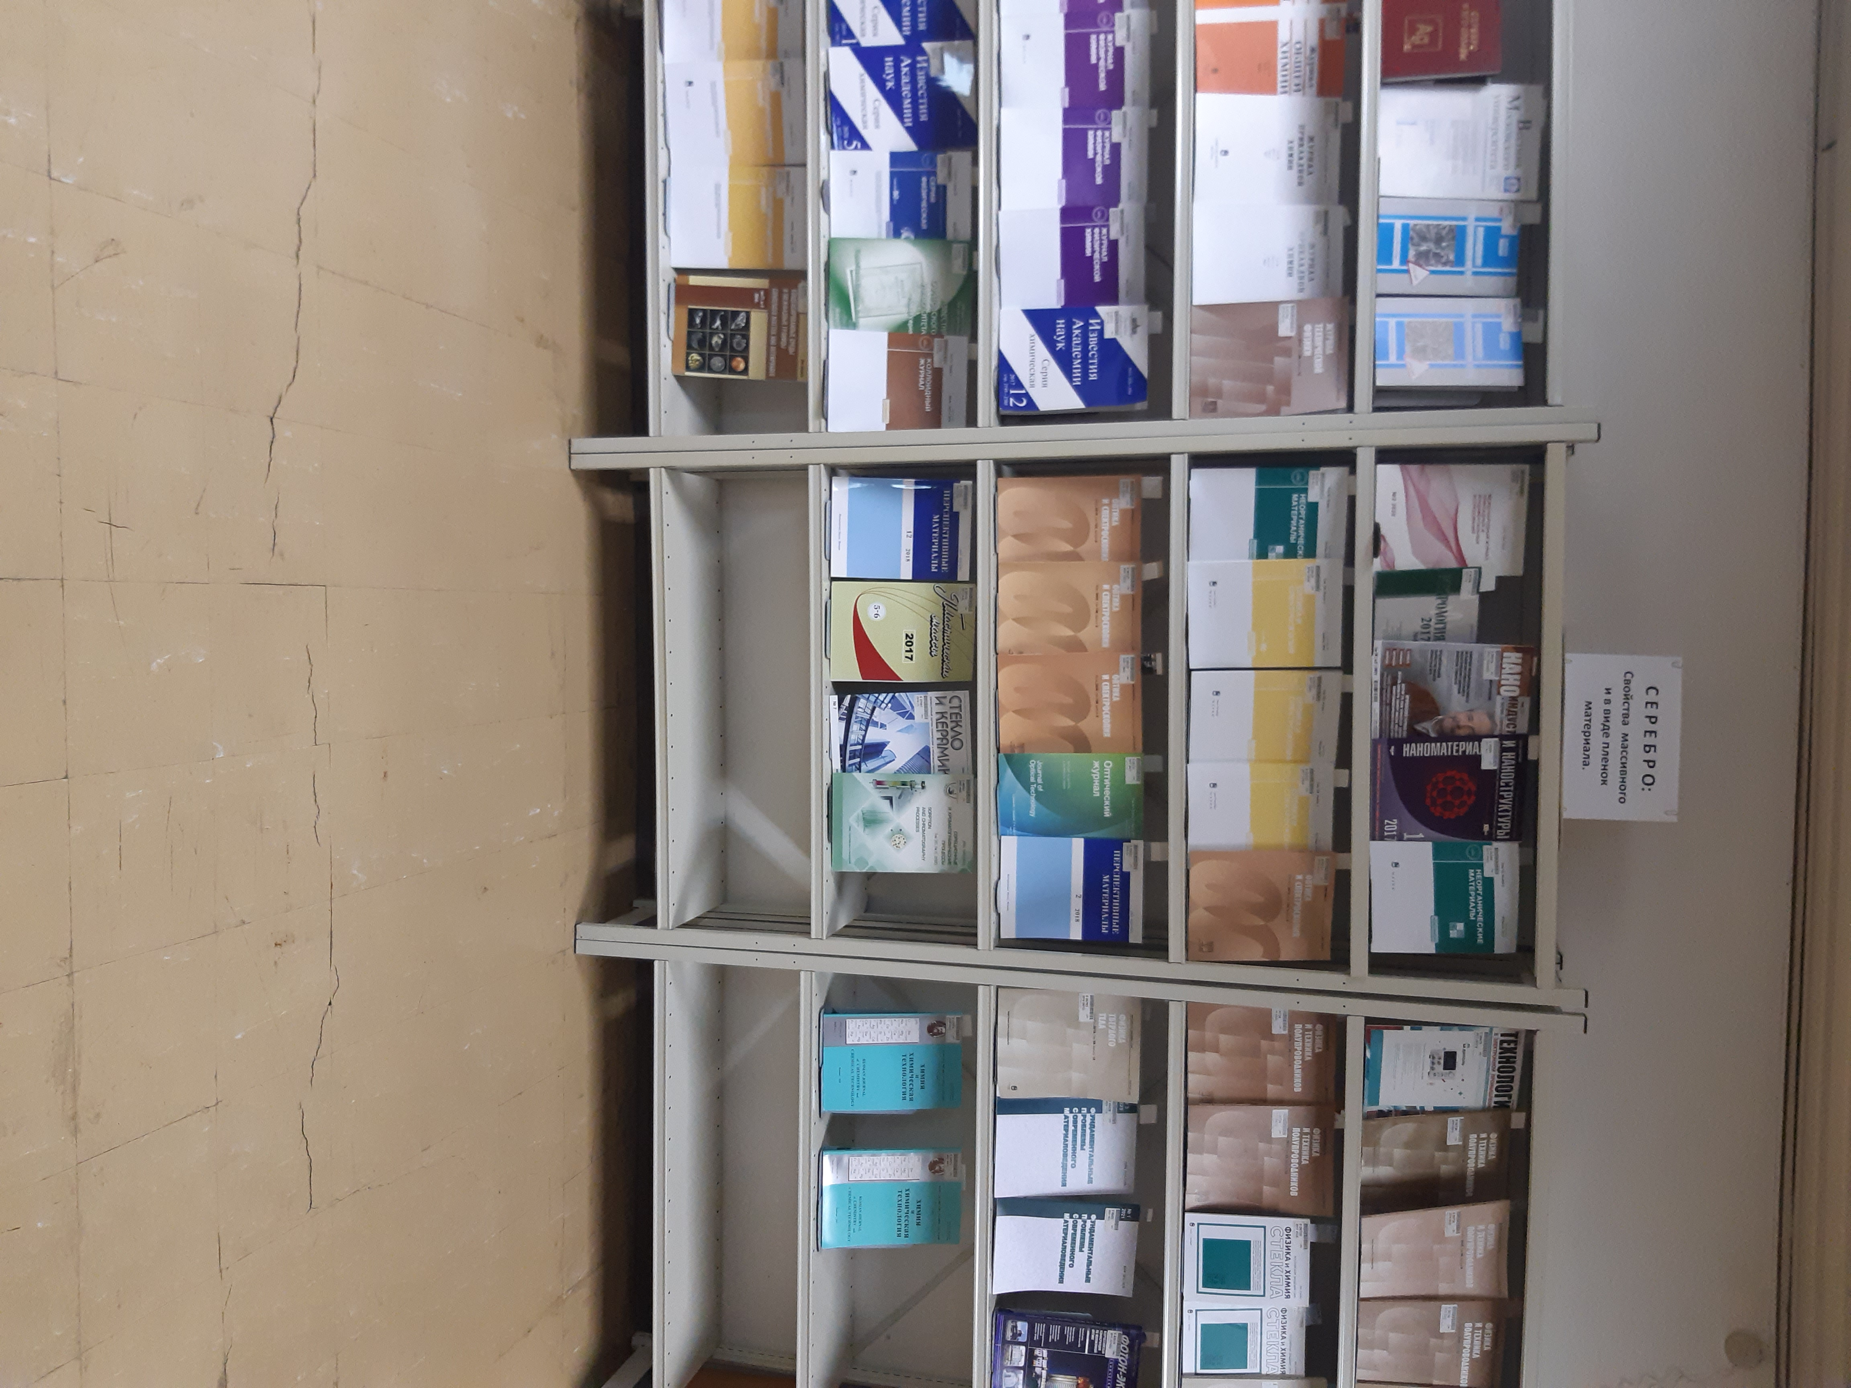 Контакты: lib_iplit@mail.ru, 8 (496-45) 222-00 (113)

